TEHNISKĀ SPECIFIKĀCIJA Nr. TS 1603.033 v1
Pilns kategorijas vai kategorijas grupas nosaukums
Nr. | Apraksts | Minimālā tehniskā prasība | Piedāvātās preces konkrētais tehniskais apraksts | Avots | Piezīmes
Vispārīgā informācija
 | Ražotājs (nosaukums, ražotnes atrašanās vieta). | Norādīt informāciju
 | 1603.033 Riteņu montāžas iekārta, kravas transportam (darbināma no elektrotīkla) | Norādīt pilnu preces tipa apzīmējumu
 | Preces marķēšanai pielietotais EAN kods, ja precei tāds ir piešķirts | Norādīt vērtību
 | Norādīt vai, izmantojot EAN kodu, ražotājs piedāvā iespēju saņemt digitālu tehnisko informāciju par preci (tips, ražotājs, tehniskie parametri, lietošanas instrukcija u.c.) | Norādīt informāciju
 | Parauga piegādes laiks tehniskajai izvērtēšanai (pēc pieprasījuma), darba dienas | Norādīt vērtību
Standarti
 | CE marķējums, atbilstoši Eiropas direktīvai 2006/42/EC | Atbilst
Dokumentācija
 | Pielikumā, kā atsevišķs fails iesniegts preces attēls, kurš atbilst sekojošām prasībām:  - ".jpg" vai “.jpeg” formātā;  - izšķiršanas spēja ne mazāka par 2Mpix;  - ir iespēja redzēt visu preci un izlasīt visus uzrakstus, marķējumus uz tā;  - attēls nav papildināts ar reklāmu. | Atbilst
 | Oriģinālā lietošanas instrukcija sekojošās valodās | LV un EN
Tehniskā informācija
 | Diska minimālais diametrs | 14”
 | Diska maksimālais diametrs | 46”
 | Maksimālais riteņa diametrs | ≥2300 mm
 | Maksimālais riteņa platums | ≥1000 mm
 | Maksimālais riteņa svars | ≥1500 kg
 | Riteņa fiksācijas veids mehānismā | Četru žokļu sistēma ar hidraulisko vadību
 | Barošanas avots (frekvence) | 400/230 V (50 Hz)
Konstrukcija
 | Pārvietojama vadības pults | Atbilst
 | Regulējams montāžas demontāžas mehānisms ar āķi un rulli | Atbilst
Obligātā komplektācija
 | Iekārta, montāžas lāpstiņas, pretslīdes fiksatori un citas palīgierīces riepu montāžai un demontāžai | Atbilst
Attēlam ir informatīvs raksturs

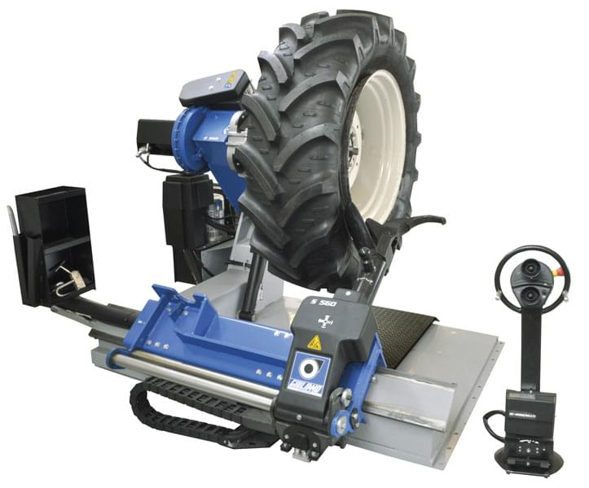

Precīzs avots, kur atspoguļota tehniskā informācija (instrukcijas nosaukums un lapaspuse)
AS “Sadales tīkls” materiālu kategorijas nosaukums un numurs

